Um em cada três presos do país responde por tráfico de drogas

Dados inéditos se referem a 22 estados; 5 não possuem os números. Com a Lei de Drogas, percentual de presos pelo crime foi de 8,7% em 2005 para 32,6% agora.

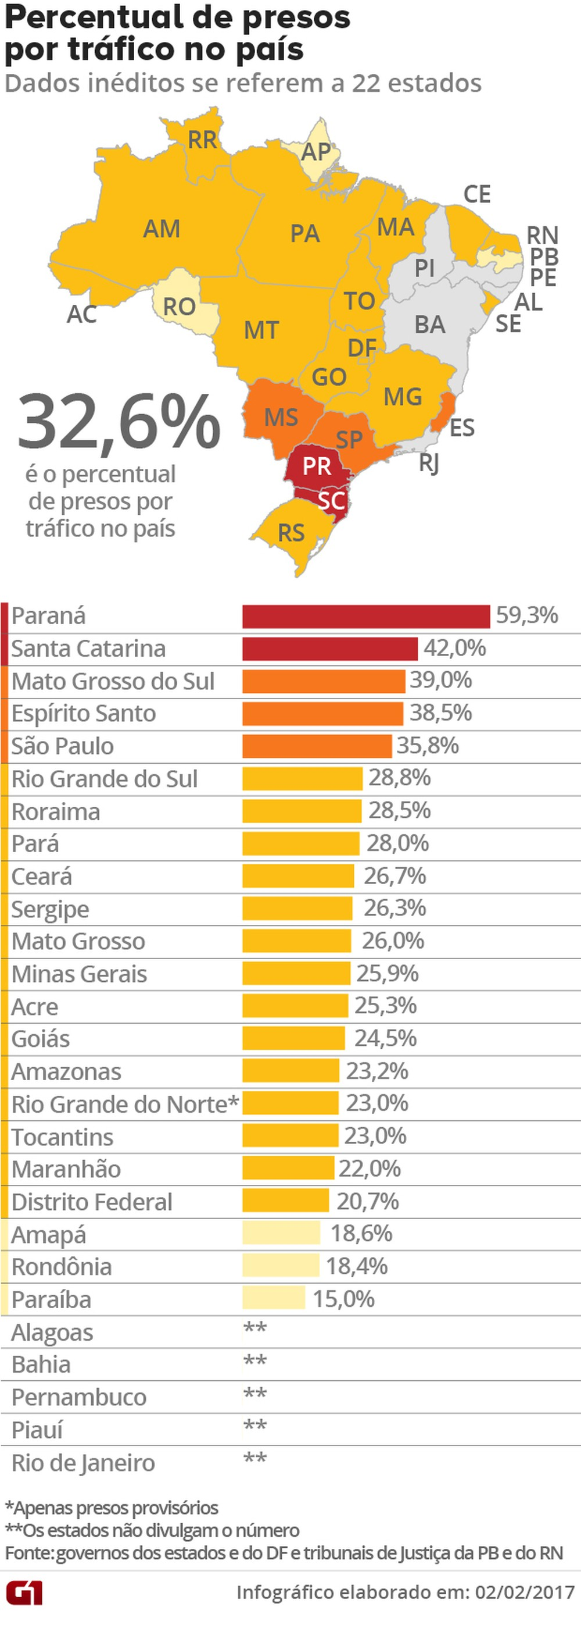
Um em cada três presos no país responde hoje por tráfico de drogas. Os dados inéditos, obtidos pelo G1 junto aos governos estaduais e tribunais de Justiça e referentes a este ano, mostram uma mudança drástica no perfil dos presos brasileiros em pouco mais de uma década. Se antes as cadeias estavam lotadas de condenados por crimes contra o patrimônio, como roubo e furto, agora elas abrigam milhares de pessoas que respondem pelo crime de tráfico – parte delas ainda sem julgamento.
Levantamento divulgado pelo G1 em 2015 revelou que o aumento no número de presos por esse tipo de crime foi de 339% de 2005 a 2013, fruto de uma alteração na Lei de Drogas, em vigor desde 2006. A lei endureceu as penas para os traficantes, mas teve um efeito perverso para os usuários e pequenos traficantes. Nos últimos quatro anos, a situação só se agravou. Agora, o aumento chega a 480% em 12 anos – isso sem contar 5 dos 27 estados, que dizem não ter dados disponíveis.
O boom de presos por tráfico ajuda a explicar a superlotação dos presídios no país. Há hoje 668,2 mil presos para 394,8 mil vagas, como mostra outro levantamento do G1. Nesta quarta (1), o ministro do STF Luís Roberto Barroso defendeu a legalização das drogas como forma de frear o aumento da população carcerária.
“A crise no sistema penitenciário coloca agudamente na agenda brasileira a discussão da questão das drogas. Ela deve ser pensada de uma maneira mais profunda e abrangente do que a simples descriminalização do consumo pessoal, porque isso não resolve o problema. Um dos grandes problemas que as drogas têm gerado no Brasil é a prisão de milhares de jovens, com frequência primários e de bons antecedentes, que são jogados no sistema penitenciário. Pessoas que não são perigosas quando entram, mas que se tornam perigosas quando saem. Portanto, nós temos uma política de drogas que é contraproducente. Ela faz mal ao país”, afirmou Barroso.
O levantamento feito agora pelo G1 leva em conta os dados mais atualizados dos governos estaduais e dos tribunais de Justiça. São números exclusivos. Os últimos dados oficiais divulgados em 2016 pelo Ministério da Justiça são relativos apenas a dezembro de 2014. O órgão deve divulgar um novo balanço completo em breve – ainda assim, com dados defasados, de 2015.
Comparando o último levantamento, que tem dados de 2013, com o de agora, é possível perceber que:
O percentual de presos por tráfico subiu de 23,7% para 32,6% em 4 anos
O aumento no nº de presos pelo crime desde a Lei de Drogas passou para 480%
Nenhum estado tem menos de 15% de presos por tráfico
Em São Paulo, o aumento no percentual de presos por tráfico de drogas foi de 26,4%, em 2013, para 35,8% agora. Em Santa Catarina, 42% dos presos respondem por tráfico atualmente.
No Paraná, o percentual de presos por tráfico passou de 16,8% em 2013 para 59,3% neste ano. O estado possui o maior percentual do Brasil. O aumento, no entanto, não pode ser considerado “real”, segundo a Secretaria de Estado de Segurança Pública e Administração Penitenciária. O órgão argumenta que havia dificuldade na alimentação dos dados, por causa da burocracia, mas que hoje “os sistemas estão sendo interligados e as informações são alimentadas de maneira mais ágil e precisa”.
A vice-presidente institucional da AMB (Associação dos Magistrados Brasileiros), Renata Gil, diz que os números precisam ser avaliados de acordo com as características prisionais de cada estado, "com a implantação do crime no território". "No Rio, por exemplo, antes de 2007, havia cerca de 38 mil policiais. Em 2016, eram 50 mil. Com mais policiamento ostensivo, conclui-se que há mais prisões."
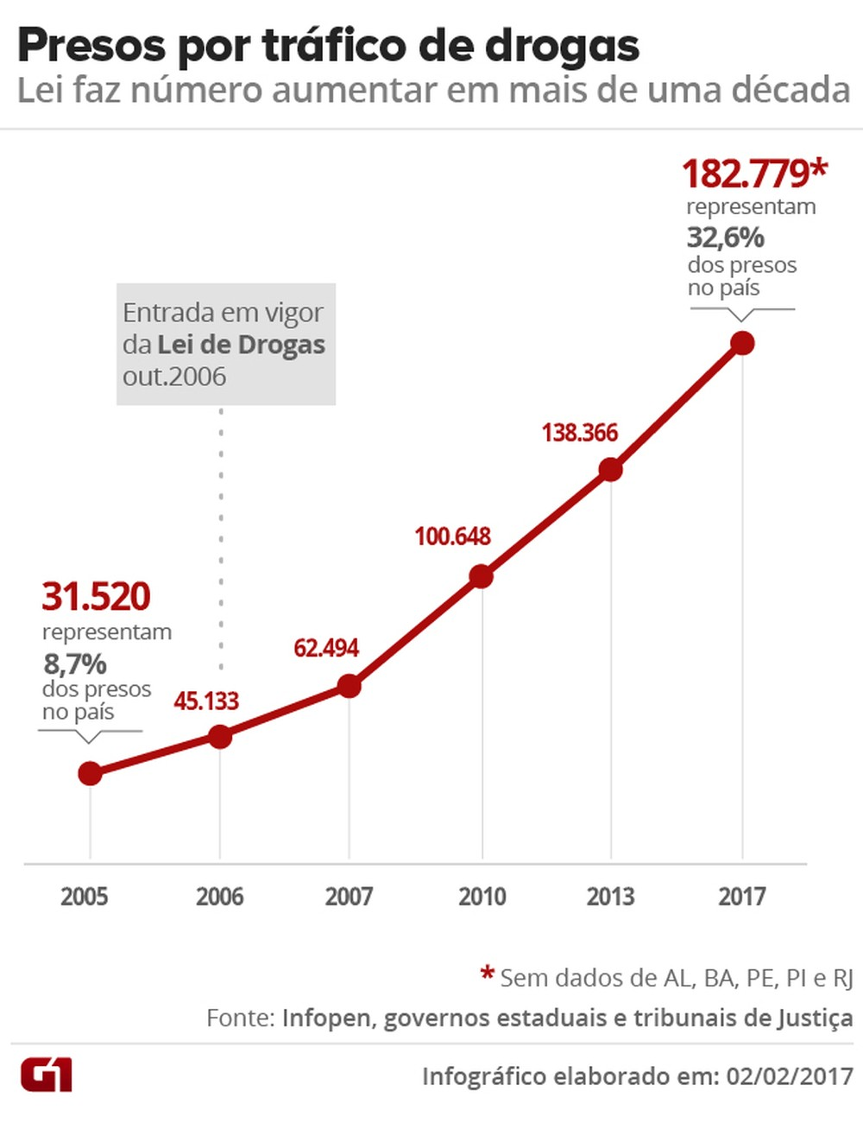

Dados
A equipe de reportagem do G1 teve dificuldade para obter os dados em boa parte dos estados. Sete governos (Alagoas, Bahia, Paraíba, Pernambuco, Piauí, Rio Grande do Norte e Rio de Janeiro) não forneceram a estatística. Alguns alegaram falta de pessoal para fazer o levantamento e outros disseram simplesmente não possuir os números. Em Pernambuco, o governo alegou "questão de segurança" para não fornecer o contingente. No caso da Paraíba, o G1 conseguiu obter o dado apenas com o Tribunal de Justiça. O TJ do RN também forneceu dados, mas parciais. O órgão passou os dados de presos provisórios respondendo por tráfico, mas não conseguiu as informações sobre os condenados. Procurados, os outros cinco tribunais de Justiça também não conseguiram o dado.
No Tocantins, assessores da Secretaria de Justiça tiveram de pedir o número por meio de um memorando e/ou ligando para cada uma das 41 penitenciárias do estado, que, por sua vez, fizeram uma consulta a ofícios em papel. Parte dos estados demorou três semanas para conseguir enviar o dado, caso de São Paulo, que também teve de fazer um levantamento em cada coordenadoria regional. São cinco no estado.

Aumento após a Lei de Drogas
Em 2006, quando a lei 11.343 começou a valer, eram 31.520 presos por tráfico nos presídios brasileiros. Em 2013, esse número passou para 138.366. Agora, são ao menos 182.779.
O padre Valdir João Silveira, coordenador nacional da Pastoral Carcerária, afirma que a mudança no perfil dos presidiários do país é bastante perceptível. “O perfil mudou e vem mudando cada vez mais. São usuários de drogas [sendo que a lei não prevê a reclusão de usuários] e pequenos traficantes, ou mesmo pessoas que foram presas por pequenos delitos, mas que a causa é droga. Além disso, por causa das questões sociais, os presos são cada vez mais pobres e mais jovens”, diz.
Como consequência da Lei de Drogas, o padre afirma que não só aumentou a superlotação nos presídios, mas também o desespero. “É bem comum que os presos já cheguem com crise de abstinência, o que causa tumultos, pois eles ficam muito agitados. Já presenciei tentativas de suicídio”, diz.
O defensor público Vitore André Zílio Maximiano, que já foi secretário Nacional de Políticas sobre Drogas, afirma que alguns fatores contribuíram para o aumento vertiginoso dos presos por tráfico. Segundo ele, os casos não são investigados como deviam ser. E, na falta de um critério objetivo para definir quem é usuário e quem é traficante, fica a cargo do policial que fez a ocorrência e do juiz esse papel, diz.
O defensor, que atua no Centro de Detenção Provisória de Pinheiros cotidianamente, diz que hoje é notória a grande quantidade de presos por tráfico nas cadeias. “Estamos falando de um jovem, pobre, facilmente preso pela polícia. Às vezes um jovem chega perto de mim no presídio, eu vejo o perfil e ele nem precisa dizer do que é acusado.”
Maximiano afirma que o Supremo Tribunal Federal já entendeu que, no caso do tráfico em pequenas quantidades, quando a pessoa é “primária” (sem antecedentes), sem envolvimento com facção, é possível a redução e substituição por penas alternativas. “Mas, infelizmente, o Judiciário brasileiro não está seguindo essa decisão. Essa é a principal causa do aumento de prisões, colocando esses jovens como uma presa fácil das organizações criminosas”, diz.
“O Brasil, de Norte a Sul, tem prendido mal, de forma excessiva e, sobretudo, pessoas primárias, que estão envolvidas com um delito que não envolve violência. Elas são o elo mais frágil dessa cadeia”, afirma. “As pessoas precisam entender que a prisão não é a única resposta. Tem um rol de medidas cautelares que significam a existência de um processo justo. Assistindo às cenas dantescas de rebeliões, de decapitações, estamos descobrindo, um pouco tarde, que esse excesso de pessoas presas tem contribuído para aumentar ainda mais a violência.”
A vice-presidente institucional da AMB, Renata Gil, também credita à Lei de Drogas o aumento de presos no país, mas discorda que o Judiciário seja um dos responsáveis por superlotar as cadeias. "A rigidez não é do juiz nem do policial. A rigidez é da lei. A lei diz que qualquer pessoa presa em condição de traficante é traficante, não importa a quantidade. E há a questão de analisar como o tráfico está implantado nos territórios. No Rio, com as UPPs, o traficante passou a vender em pequenas quantidades, com um papelote, dois. Aí ele busca na fonte e fica nesse trabalho de formiguinha. Então não é porque ele porta uma pequena quantidade que ele é um usuário apenas. E uma outra coisa que as pastorais não consideram é que, em geral, pelas características de pobreza do país, quase todo usuário trafica para manter seu vício. E isso é algo que ninguém enfrenta."
Renata, que é juíza criminal no Rio, diz que é reticente também quanto à descriminalização, defendida por Barroso. "Essa é uma questão que não pode ser pensada apenas no campo jurídico. É preciso uma estrutura de saúde pública. É um debate que é muito mais amplo que apenas pensar em descriminalizar. O exemplo dos países que fizeram isso não são muito positivos. Basta ver a Holanda retrocedendo no seu posicionamento. Eu tenho muito receio de que no Brasil a gente não tenha condição de tratar o usuário com a descriminalização. Pois se passa a ser permitido, há um aumento de usuários. A gente tem que trabalhar melhor a conscientização das famílias quanto ao uso. Eu não vejo nenhuma política pública que se preocupe em explicar quais as consequências do uso das drogas, como elas estão implantadas na sociedade, todo o crime por trás desse comércio ilegal, quantas pessoas morrem e quantas crianças são cooptadas. Quando você aceita o incremento do uso, é preciso pensar nas consequências disso. Se o Estado não está presente hoje, imagina quando for permitido."
Para a juíza, é o Estado "que tem que tomar pé do problema". “A política de segurança hoje é colocar policiamento na rua para combater o crime, sem o que a gente vem conversando há tempos, que é a necessidade da presença do Estado, com assistência social, com educação. Sem políticas estruturantes, eu não vejo nenhuma salvação por nenhum diploma legal nem nenhum entendimento jurisprudencial.”

Investimentos
O coordenador nacional da Pastoral Carcerária afirma que a falta de investimentos dos estados também deteriorou as condições dos presos. “Sabonete, papel higiênico, roupa de cama, tudo piorou. Isso exige que as famílias façam a manutenção das pessoas presas, mas são pessoas pobres, muitas vezes desempregadas. Gente que não consegue comer para levar a comida para o filho na prisão. Aí vai buscar trabalho onde? No tráfico de drogas. É um ciclo vicioso.”
Para o padre Valdir João Silveira, uma das principais medidas que precisam ser tomadas para melhorar a situação dos presídios é reconhecer que muitos desses “novos presos” são dependentes químicos e que, por isso, necessitam de tratamento. “Presídio não é hospital. Pelo contrário, presídio tem droga. Tem que ter alternativas à prisão para tratar essas pessoas, como programas sociais para tratar os dependentes.”
Um em cada três presos do país responde por tráfico de drogas

Frases
Um dos grandes problemas que as drogas têm gerado no Brasil é a prisão de milhares de jovens, com frequência primários e de bons antecedentes, que são jogados no sistema penitenciário. Pessoas que não são perigosas quando entram, mas que se tornam perigosas quando saem. Portanto, nós temos uma política de drogas que é contraproducente (Luís Roberto Barroso, ministro do STF)
O perfil mudou e vem mudando cada vez mais. São usuários de drogas e pequenos traficantes, ou mesmo pessoas que foram presas por pequenos delitos, mas que a causa é droga. Além disso, por causa das questões sociais, os presos são cada vez mais pobres e mais jovens. (Padre Valdir João Silveira, da Pastoral Carcerária)
Estamos falando de um jovem, pobre, facilmente preso pela polícia. Às vezes um jovem chega perto de mim no presídio, eu vejo o perfil e ele nem precisa dizer do que é acusado. (Vitore André Zílio Maximiano, defensor público)
A rigidez não é do juiz nem do policial. A rigidez é da lei. A lei diz que qualquer pessoa presa em condição de traficante é traficante, não importa a quantidade. E há a questão de analisar como o tráfico está implantado nos territórios. No Rio, com as UPPs, o traficante passou a vender em pequenas quantidades. (Renata Gil, vice-presidente da AMB).
Por Clara Velasco, Rosanne D'Agostino e Thiago Reis, G1, São Paulo
03/02/2017 02h15 Atualizado 03/02/2017 15h20
http://g1.globo.com/politica/noticia/um-em-cada-tres-presos-do-pais-responde-por-trafico-de-drogas.ghtml

